Nombres: Equipo 11  Christopher Cortez Garcia  Oscar Elias Vera Moreno  Christofer Aaron Torres Puga | Matrículas:  2159313  2160859  2159639
Nombre del curso: Componentes de Lógica de Negocio | Nombre del profesor: Miguel Ángel Gómez Marroquín
Módulo / Entrega: Producto Integrador de Aprendizaje (PIA — 25 pts) | Actividad / Caso: Solución de Software Basada en Lógica de Negocio — FitZone (Caso 11)
Fecha de entrega: 06 de Noviembre de 2026 (Repositorio GitHub: https://github.com/cortezchristopher704-rgb/FitZone)
Bibliografía (Formato APA)
Facultad de Ingeniería Mecánica y Eléctrica. (2026). Producto Integrador de Aprendizaje (PIA): Implementación de una solución de software basada en lógica de negocio — Caso 11 FitZone. Universidad Autónoma de Nuevo León. Evans, E. (2003). Domain-Driven Design. Addison-Wesley.

Resumen Ejecutivo y Propósito del Proyecto Integrador (PIA)
El presente documento constituye el Reporte Final del Producto Integrador de Aprendizaje (PIA) de la materia Componentes de Lógica de Negocio para FitZone (Caso 11). Integra análisis de requerimientos, arquitectura orientada al dominio y una aplicación funcional en los flujos implementados y probados. La última ejecución reproducida alcanzó 91.49% de cobertura con 31 pruebas aprobadas, incluyendo pruebas de tareas programadas. El proyecto incluye configuración Docker Compose y API REST documentada con OpenAPI; la ejecución de Docker y el despliegue productivo deben verificarse en un entorno con Docker disponible.
1. Análisis del Negocio: BRD Refinado, User Stories/Gherkin, BPMN y Glosario
1.1 Contexto del Negocio, Problemática AS-IS y Levantamiento con Stakeholder
FitZone comercializa membresías (mensuales, trimestrales, semestrales y anuales), clases grupales con cupo limitado (CrossFit, Spinning, Yoga, Box) y entrenamiento personal. En la operación previa (AS-IS) se detectaron cuatro dolores críticos: (1) lugares vacíos por inasistencias (no-shows), (2) manejo manual de listas de espera propenso a errores, (3) accesos físicos inconsistentes en recepción sin validar vigencia real, y (4) carencia de métricas de ocupación por sesión. A continuación se sintetizan las reglas de negocio confirmadas en la entrevista con el stakeholder:
# | Pregunta de Levantamiento | Regla de Negocio Confirmada para FitZone
P1 / P2 | Canales y anticipación máxima de reserva | App/web o recepción presencial; máximo hasta con 7 días de anticipación.
P3 | Cancelación de sesión por el instructor | Permitida notificando al administrador con al menos 2 horas de anticipación; reagenda sin costo.
P4 | Límite de reservas simultáneas según plan | Plan Básico: máximo 2 clases activas simultáneas. Plan Premium/Preferente: sin límite.
P5 | Ventana de cancelación sin penalización (Cut-off) | Hasta 3 horas antes de la clase sin multa. Menos de 3 horas cuenta como cancelación tardía / falta.
P6 | Política de sanción por acumulación de no-shows | 3 no-shows en un mes bloquean automáticamente las reservas por 7 días (el acceso físico al gimnasio sigue permitido).
P7 / P8 | Orden y tiempo de confirmación en Lista de Espera | Orden estricto de llegada (FIFO, sin prioridad por plan) y ventana de 30 minutos para confirmar lugar liberado.
P9 / P11 | Vencimiento de membresía e inscripción Drop-in | Al vencer la membresía se cancelan reservas futuras activas. Se permite pago único Drop-in para clases fuera del plan.
P10 | Cuando un instructor cancela una clase, ¿qué opciones de reagendamiento se ofrecen a los socios inscritos y quién autoriza la contingencia? | Pendiente de precisar por separado con el stakeholder; P3 confirma el aviso mínimo de 2 horas, pero no documenta el flujo completo de reagendamiento.
P12 | Contratación de planes y beneficio Preferente (VIP) | Toda operación inicia en SOLICITADA; requiere socio activo, detalle no vacío, recursos habilitados y autorización. Socios VIP con total >= $1,500 MXN sin promoción activa reciben 10% de descuento.
P13 | ¿Cuál es la duración oficial de cada tipo de clase y cómo se determina si un instructor está disponible? | Pendiente de validar con el stakeholder. No se asigna una regla hasta confirmar la política.
P14 | ¿Qué canales oficiales deben utilizarse para notificar promociones FIFO, cancelaciones y alertas de vencimiento? | Pendiente de validar con el stakeholder. El sistema actual conserva avisos en una outbox, pero no entrega correo/SMS.
P15 | ¿Qué datos y evidencias debe conservar recepción al registrar una reserva u operación en nombre de un socio? | Pendiente de validar con el stakeholder. El sistema actual valida personal por token/rol, pero no tiene directorio ni auditoría persistente.

1.2 Necesidades de Negocio (N1 – N6) y Alcance del Sistema
ID | Necesidad de Negocio | Descripción Funcional | Indicador de Éxito (KPI)
N1 | Validación Automática de Acceso | Comprobar en tiempo real vigencia y estado de la membresía en torniquete. | 100% de ingresos validados automáticamente con motivo explícito en rechazos.
N2 | Gestión de Membresías y Reservas | Contratar planes deportivos, aplicar descuento VIP y reservar/cancelar clases. | 0% de sobreventa de aforo o activación de recursos deshabilitados.
N3 | Lista de Espera FIFO Automática | Inscribir en cola FIFO cuando cupo == 0 y promover automáticamente al liberar lugar. | 100% de lugares liberados reasignados en orden FIFO con ventana de 30 min.
N4 | Control de Asistencia y No-Shows | Registrar asistencias/faltas y bloquear reservas por 7 días al 3er no-show mensual. | Reducción >= 20% en tasa de inasistencias en 3 meses.
N5 | Analítica y Reportes Operativos | Consultar porcentaje de ocupación por clase, tasa de no-shows y alertas. | Disponibilidad en tiempo real vía endpoints CQRS de solo lectura.
N6 | Continuidad del Servicio | Reasignar instructor suplente o cancelar clase (>= 2h) notificando a inscritos. | 100% de contingencias de instructor atendidas sin pérdida de control.

1.3 Catálogo de 20 Historias de Usuario (User Stories) con Criterios Gherkin
Superando el mínimo de 15 historias exigido por la rúbrica, el Equipo 11 especificó 20 Historias de Usuario (US-001 a US-020) con sus respectivos criterios de aceptación en notación Gherkin (Given / When / Then):
ID | Historia de Usuario (Como / Quiero / Para) | Criterio de Aceptación en Gherkin (Given / When / Then) | BRD
US-001 | Como socio, quiero reservar un lugar en una clase, para asegurar mi participación. | Given socio activo sin bloqueo y clase con cupo > 0 / When solicita reservar / Then confirma reserva, descuenta 1 cupo y emite ReservaConfirmada. | N2
US-002 | Como socio, quiero consultar disponibilidad de clase antes de reservar. | Given clase con horario, instructor y capacidad / When consulta detalle / Then muestra cupo disponible, lista de espera e inclusión en plan. | N2
US-003 | Como socio, quiero anotarme en lista de espera cuando una clase está llena. | Given clase con cupo == 0 y socio elegible / When solicita reservar / Then registra en ListaDeEspera FIFO indicando su posición. | N3
US-004 | Como socio, quiero cancelar mi reserva con >= 3h de anticipación sin multa. | Given reserva confirmada con >= 3h antes de clase / When cancela / Then libera cupo sin sanción y promueve al primero en espera FIFO. | N2/N3
US-005 | Como socio en espera, quiero recibir notificación al liberarse un lugar (30 min). | Given socio en posición 1 FIFO y cupo liberado / When se procesa liberación / Then promueve al socio y otorga ventana de 30 min. | N3
US-006 | Como recepción, quiero verificar vigencia de membresía al ingresar al gimnasio. | Given socio en torniquete / When consulta membresía / Then autoriza ingreso si está ACTIVA y vigente (aun con bloqueo de reservas). | N1
US-007 | Como recepción, quiero ver el motivo exacto cuando el acceso es rechazado. | Given socio con membresía vencida o inactiva / When intenta ingresar / Then deniega acceso y devuelve motivo específico del rechazo. | N1
US-008 | Como recepción, quiero registrar manualmente reservas u operaciones de socio. | Given socio activo y catálogo de planes / When recepción registra solicitud / Then aplica las mismas Specifications del dominio. | N2
US-009 | Como instructor, quiero ver la lista de socios inscritos en mi sesión. | Given clase programada / When instructor consulta padrón / Then muestra socios con reserva confirmada y socios en espera. | N4
US-010 | Como instructor, quiero cancelar una clase con al menos 2h de anticipación. | Given clase con inscritos y >= 2h de aviso / When instructor cancela / Then emite ClaseCanceladaPorInstructor y ofrece reagendar sin costo. | N6
US-011 | Como instructor, quiero registrar asistencia o no-show de cada socio. | Given clase en curso / When instructor marca asistencia o no-show / Then actualiza el contador de faltas del socio. | N4
US-012 | Como administrador, quiero definir capacidad máxima y stock de planes/clases. | Given recurso o clase / When configura capacidad y estado habilitado / Then el dominio bloquea excesos de stock o ítems deshabilitados. | N2
US-013 | Como administrador, quiero aplicar límites por plan y descuento VIP del 10%. | Given Plan Básico (máx 2 reservas) o Socio VIP con total >= $1,500 sin promo / When evalúa Specification / Then aplica límite o 10% desc. | N2
US-014 | Como administrador, quiero consultar reportes de ocupación por clase. | Given reservas registradas / When solicita reporte / Then devuelve porcentaje de ocupación y demanda por clase. | N5
US-015 | Como administrador, quiero consultar la tasa de no-shows por socio. | Given historial de asistencia / When solicita métricas / Then lista no-shows acumulados y estado de bloqueo por socio. | N4/N5
US-016 | Como administrador, quiero recibir alertas de membresías próximas a vencer. | Given membresías con fecha fin cercana / When consulta vigencias / Then calcula días restantes para vencer. | N5
US-017 | Como sistema, quiero bloquear por 7 días a quien acumule 3 no-shows en el mes. | Given socio con 2 faltas que suma su 3er no-show / When procesa falta / Then bloquea reservas por 7 días sin afectar acceso físico. | N4
US-018 | Como sistema, quiero cancelar reservas activas cuando vence la membresía. | Given socio cuya membresía pasa a VENCIDA / When procesa vencimiento / Then cancela sus reservas activas y libera cupos a lista FIFO. | N1/N2
US-019 | Como socio, quiero pagar un acceso 'drop-in' a una clase fuera de mi plan. | Given clase con cupo fuera del plan base / When realiza pago único Drop-in / Then confirma lugar sin alterar su membresía base. | N2
US-020 | Como recepción, quiero asignar un instructor suplente si falta el titular. | Given ausencia del titular / When asigna instructor de respaldo disponible / Then actualiza titular manteniendo la clase activa. | N6

1.4 Glosario Oficial de Dominio (Lenguaje Ubicuo)
Término | Definición en el Negocio FitZone | Componente en Código
Socio (Actor) | Cliente registrado que adquiere membresías, ingresa al gimnasio y reserva clases. | Aggregate Root Socio
Plan Deportivo | Recurso del catálogo (Mensual, Trimestral, Semestral, Anual) con precio MXN y stock. | Entity PlanDeportivo
Operación Membresía | Contratación de planes que inicia en SOLICITADA y sigue máquina de estados estricta. | Aggregate OperacionMembresia
Money / Vigencia | Objetos de valor inmutables que protegen montos en Decimal y rangos de fechas. | Value Objects Money, Vigencia
Clase Programada | Sesión grupal con disciplina, horario, capacidad máxima fija y lista de espera propia. | Aggregate ClaseProgramada
Lista de Espera FIFO | Cola ordenada por llegada (First-In, First-Out) con ventana de 30 min al liberar cupo. | ClaseProgramada.lista_espera
Cut-off Time | Tiempo mínimo de anticipación para cancelar sin multa (3h socio / 2h instructor). | cut_off_horas_socio = 3.0
No-Show y Bloqueo | Inasistencia a clase reservada; 3 en el mes imponen 7 días sin nuevas reservas. | Socio.registrar_no_show()
Drop-in | Pago único extraordinario para asistir a una clase no incluida en el plan del socio. | ServicioDeInscripcionExtraordinaria
Instructor | Persona asignada para impartir una clase, registrar asistencia y gestionar contingencias de su sesión. | ClaseProgramada.instructor_id; endpoints de instructor
Reserva | Compromiso de un socio para ocupar un lugar en una clase programada. | Entidad Reserva dentro de ClaseProgramada
Capacidad máxima | Cantidad límite de socios que pueden tener una reserva confirmada en una clase. | ClaseProgramada.capacidad_maxima
Cupo disponible | Número de lugares libres calculado a partir de la capacidad y las reservas activas. | ClaseProgramada.cupos_disponibles
Check-in | Registro de que un socio se presentó al gimnasio o a la sesión correspondiente. | Endpoint de asistencia; estado ASISTIDA
Acceso físico | Decisión de permitir o denegar el ingreso según la condición de la membresía. | Socio.verificar_acceso_fisico()
Cancelación | Cambio de una reserva o clase a estado cancelado conforme a sus reglas y anticipación. | ClaseProgramada.cancelar_reserva(); cancelar_por_instructor()
Specification | Objeto que encapsula una regla de negocio verificable y combinable con AND, OR y NOT. | src/domain/specifications.py
Máquina de estados | Conjunto de estados y transiciones permitidas para el ciclo de vida de una operación de membresía. | OperacionMembresia y EstadoOperacion
Notificación Outbox | Mensaje de negocio persistido en una cola de salida para su entrega posterior por un adaptador externo. | NotificacionOutboxRow; SqlOutboxNotificador
Promoción pendiente | Asignación temporal de un cupo liberado al primer socio de la lista FIFO, con ventana de confirmación de 30 minutos. | EstadoReserva.PROMOCION_PENDIENTE; ClaseProgramada

1.5 Modelo de Proceso de Negocio BPMN
El diagrama BPMN modela la interacción entre Socio, Recepción, Sistema de Dominio e Instructor, representando las compuertas de validación de vigencia, disponibilidad de cupo, inscripción en lista de espera FIFO, cancelación anticipada y bloqueo automático por 3 no-shows:

2. Arquitectura del Sistema: DDD, UML, Patrones, SOLID y ADRs
2.1 Selección del Patrón de Lógica de Negocio y Mapa Táctico DDD
Tras contrastar Transaction Script, Table Module y Domain Model contra las reglas del BRD, se adoptó de manera irrestricta el patrón Domain Model dentro de una Arquitectura Hexagonal (Puertos y Adaptadores) de 4 capas: src/domain, src/application, src/infrastructure y src/api. La frontera de agregado `ClaseProgramada` concentra las reglas de cupo y espera; la prevención de condiciones de carrera requiere además control de concurrencia en persistencia y no se afirma como garantizada y permite componer reglas comerciales con Specification Pattern.

2.2 Diagramas UML de Clases y de Secuencia
Los diagramas UML deben corresponder a las clases y servicios realmente presentes. La versión revisada se incorpora en el Anexo de Fase 2 y sustituye los diagramas conceptuales anteriores:

2.3 Aplicación Demostrable de los Principios SOLID
Principio | Cómo se aplicó y demostró en el código de FitZone | Módulo / Archivo
S (SRP) | Se separó la lógica de negocio (Socio, ClaseProgramada, OperacionMembresia) de la coordinación transaccional y del envío de notificaciones (NotificadorPort). | src/domain/models.py, src/application/services.py
O (OCP) | Las reglas comerciales se expresan como clases Specification combinables con &, |, ~ sin modificar las entidades al agregar nuevas políticas. | src/domain/specifications.py
L (LSP) | En vez de crear una subclase ReservaDropIn que rompiera el contrato de cancelación, se modeló mediante composición y el atributo es_drop_in. | src/domain/models.py
I (ISP) | Se dividió la persistencia en 4 puertos específicos (SocioRepositoryPort, CatalogoRepositoryPort, OperacionRepositoryPort, ClaseProgramadaRepositoryPort). | src/application/ports.py
D (DIP) | Los Application Services dependen exclusivamente de abstracciones (Protocol) en ports.py, permitiendo inyectar SQLite, PostgreSQL o Mocks. | src/application/ports.py, src/infrastructure/repositories.py

2.4 Registro de Decisiones de Arquitectura (ADRs)
ADR | Título de la Decisión | Contexto y Alternativas Descartadas | Decisión y Consecuencias
ADR-01 | Adoptar Domain Model puro y Arquitectura Hexagonal | Reglas interdependientes de aforo, cut-off y Specifications. Se descartaron Transaction Script y Table Module por duplicación de lógica. | Núcleo en src/domain 100% libre de ORM y HTTP; testeable en memoria en < 5 ms.
ADR-02 | Patrón Unit of Work para transacciones ACID | Cancelar reserva y promover en FIFO ocurren juntos; un fallo a mitad de camino corrompería el cupo disponible. | SqlAlchemyUnitOfWork confirma (commit) todo el Aggregate o revierte (rollback) ante cualquier error.
ADR-03 | CQRS Básico en reportes y disponibilidad | Las consultas masivas de horarios y reportes administrativos de ocupación/no-shows no deben bloquear escrituras. | Se separó ReportesQueryService de los servicios de comando transaccionales.
ADR-04 | Uso de Decimal y Specification Pattern para CSVs | Los 120 casos y 60 operaciones de 11_FitZone manejan importes en MXN y reglas booleanas compuestas. | Value Object Money(Decimal) y composición declarativa (&, |, ~) sin errores de coma flotante.

3. Implementación: DDD, Specification, State Machine, API REST y Datos Oficiales
3.1 Implementación de Specification Pattern y Máquina de Estados
En src/domain/specifications.py se implementó la infraestructura genérica de Specifications con sobrecarga de operadores booleanos AND (&), OR (|) y NOT (~), definiendo las tres reglas compuestas centrales del negocio:
# Fragmento de src/domain/specifications.py
PUEDE_PROCESARSE_SPEC = (
SocioActivoSpec()
& DetalleNoVacioSpec()
& RecursosHabilitadosYConStockSpec()
& OperacionAutorizadaSpec()
)

BENEFICIO_PREFERENTE_SPEC = (
SocioPreferenteSpec()
& MontoMinimoSpec(Decimal("1500.00"))
& ~PromocionActivaSpec()
)

ELEGIBLE_PARA_RESERVAR_SPEC = (
SocioActivoSpec() & SocioSinBloqueoSpec() & CupoReservasPorPlanSpec()
)

3.2 Evaluación Completa del Paquete de Datos Oficial (11_FitZone.zip)
El módulo src/infrastructure/csv_loader.py importa los 40 socios (actores.csv), los 20 planes deportivos (catalogo.csv, donde FIT-P011 se encuentra deshabilitado) y las 60 operaciones con sus 117 líneas de detalle. Al ejecutar los 120 casos de casos_prueba.csv y las 20 pruebas de transiciones_prueba.csv se obtuvieron los siguientes resultados deterministas (archivos completos en resultados/):
Caso ID | Operación | Acción Sugerida | Estado Inicial | Estado Final | Resultado y Evento / Excepción
FIT-S001 | FIT-O001 | completar | SOLICITADA | VENCIDA | TRANSICION_EXITOSA -> Eventos: OperacionActivada, OperacionSuspendida, MembresiaVencida
FIT-S002 | FIT-O002 | cancelar | SOLICITADA | CANCELADA | TRANSICION_EXITOSA -> Evento: OperacionCancelada
FIT-S003 | FIT-O003 | repetir_aprobacion | SOLICITADA | ACTIVA | RECHAZADA (TransicionEstadoInvalidaError en 2da llamada)
FIT-S004 | FIT-O004 | saltar_estado | SOLICITADA | SOLICITADA | RECHAZADA (TransicionEstadoInvalidaError al saltar directo a VENCIDA)
FIT-S005 | FIT-O005 | aprobar | SOLICITADA | SOLICITADA | RECHAZADA (PrecondicionOperacionError: socio inactivo y FIT-P011 deshabilitado)
FIT-S006 | FIT-O006 | completar | SOLICITADA | SOLICITADA | RECHAZADA (PrecondicionOperacionError: socio FIT-C014 inactivo)
FIT-S007 | FIT-O007 | cancelar | SOLICITADA | CANCELADA | TRANSICION_EXITOSA -> Evento: OperacionCancelada
FIT-S008 | FIT-O008 | repetir_aprobacion | SOLICITADA | SOLICITADA | RECHAZADA (PrecondicionOperacionError: socio inactivo y sin autorización)
FIT-S009 | FIT-O009 | saltar_estado | SOLICITADA | SOLICITADA | RECHAZADA (TransicionEstadoInvalidaError)
FIT-S010 | FIT-O010 | aprobar | SOLICITADA | ACTIVA | TRANSICION_EXITOSA -> Evento: OperacionActivada (total=6630.00 MXN)
FIT-S011 | FIT-O011 | completar | SOLICITADA | VENCIDA | TRANSICION_EXITOSA -> Ciclo completo SOLICITADA -> ACTIVA -> SUSPENDIDA -> VENCIDA
FIT-S012 | FIT-O012 | cancelar | SOLICITADA | CANCELADA | TRANSICION_EXITOSA -> Evento: OperacionCancelada
FIT-S013 | FIT-O013 | repetir_aprobacion | SOLICITADA | SOLICITADA | RECHAZADA (PrecondicionOperacionError: operación sin líneas de detalle)
FIT-S014 | FIT-O014 | saltar_estado | SOLICITADA | SOLICITADA | RECHAZADA (TransicionEstadoInvalidaError)
FIT-S015 | FIT-O015 | aprobar | SOLICITADA | SOLICITADA | RECHAZADA (PrecondicionOperacionError: usa plan FIT-P011 deshabilitado)
FIT-S016 | FIT-O016 | completar | SOLICITADA | SOLICITADA | RECHAZADA (PrecondicionOperacionError: operación sin autorización)
FIT-S017 | FIT-O017 | cancelar | SOLICITADA | CANCELADA | TRANSICION_EXITOSA -> Evento: OperacionCancelada
FIT-S018 | FIT-O018 | repetir_aprobacion | SOLICITADA | ACTIVA | RECHAZADA (TransicionEstadoInvalidaError en 2da aprobación)
FIT-S019 | FIT-O019 | saltar_estado | SOLICITADA | SOLICITADA | RECHAZADA (TransicionEstadoInvalidaError)
FIT-S020 | FIT-O020 | aprobar | SOLICITADA | SOLICITADA | RECHAZADA (PrecondicionOperacionError: usa plan FIT-P011 deshabilitado)

Los resultados reproducibles de los 120 casos oficiales y las 20 transiciones se entregan en resultados/casos_prueba_resueltos.csv y resultados/transiciones_prueba_resueltas.csv; la suite automatizada se ejecuta con pytest.
3.3 API REST con FastAPI y Documentación Interactiva OpenAPI / Swagger UI
La capa src/api/main.py expone 31 rutas REST bajo /api/v1, organizadas por dominios funcionales. FastAPI genera la especificación OpenAPI; el archivo actualizado se entrega en docs/api/openapi.json y Swagger UI queda disponible en /docs al ejecutar la aplicación.
4. Aseguramiento de Calidad, Pruebas Automatizadas, CI/CD y Producción
4.1 Suite de Pruebas Unitarias e Integración y Cobertura verificada del 91.49%
Se implementaron pruebas unitarias de dominio (test_domain.py), pruebas sobre casos y transiciones CSV (test_csv_scenarios.py), pruebas de repositorio/servicios (test_repository_and_services.py), pruebas de API (test_api.py) y pruebas de tareas programadas (test_scheduled_tasks.py). La última ejecución reproducida reportó 31 pruebas aprobadas y 91.49% de cobertura total sobre 1,646 sentencias (140 no cubiertas). El resultado supera el mínimo de 80% establecido por la especificación. El worker se valida a nivel de sus casos de uso; Docker Compose no se ejecutó en este entorno porque Docker no está instalado.
4.2 Contenedorización con Docker Compose (DB + App + Tests + Worker) y 12-Factor App
La solución incluye Dockerfile y docker-compose.yml con PostgreSQL 15 (db), API FastAPI (app), ejecución automatizada de pruebas (tests) y worker de tareas programadas (worker). El archivo .env.example documenta la configuración sin secretos reales. El YAML se validó sintácticamente, pero no se ejecutó Docker Compose en el entorno de revisión porque no dispone del comando Docker; por ello no se afirma que los contenedores hayan sido levantados exitosamente.
5. Matriz de Trazabilidad Completa (Análisis → Arquitectura → Código → Pruebas)
Necesidad BRD | User Stories (Gherkin) | Aggregates / Specifications / Eventos (src/domain) | Servicios y Endpoints REST (src/application & api) | ADR | Pruebas que lo verifican (tests/)
N1: Validación automática de acceso físico | US-006, US-007, US-018 | Socio.verificar_acceso_fisico(), Vigencia, OperacionMembresia.vencer(), AccesoFisicoDenegado | ControlAccesoAppService, POST /api/v1/socios/{id}/acceso, POST /operaciones/{id}/vencer | ADR-01, ADR-03 | test_domain.py, test_api.py
N2: Contratación de planes, descuentos VIP y reservas | US-001, US-002, US-004, US-008, US-012, US-013, US-019 | OperacionMembresia, ClaseProgramada, PUEDE_PROCESARSE_SPEC, BENEFICIO_PREFERENTE_SPEC, DropIn | MembresiaAppService, ReservaAppService, POST /operaciones/{id}/aprobar, POST /clases/{id}/reservas | ADR-01, ADR-04 | test_csv_scenarios.py (120 casos + 20 transiciones)
N3: Gestión automática de Lista de Espera FIFO | US-003, US-004, US-005 | ClaseProgramada.lista_espera, cancelar_reserva(), LugarLiberadoEnClase (ventana 30 min) | ReservaAppService.cancelar_reserva(), POST /clases/{id}/cancelar-reserva/{socio} | ADR-01, ADR-02 (UoW) | test_domain.py, test_repository_and_services.py
N4: Registro de asistencia y bloqueo por 3 no-shows | US-009, US-011, US-017 | Socio.registrar_no_show(), SocioSinBloqueoSpec, SocioBloqueadoPorInasistencia (7 días) | AsistenciaAppService, POST /api/v1/clases/{id}/no-show/{socio_id} | ADR-01 | test_domain.py, test_api.py
N5: Reportes de ocupación y analítica | US-014, US-015, US-016 | ClaseProgramada.porcentaje_ocupacion, métricas de Socio y Vigencia | ReportesQueryService (CQRS), GET /reportes/ocupacion, GET /reportes/no-shows | ADR-03 (CQRS) | test_api.py, test_repository_and_services.py
N6: Continuidad ante ausencia de instructor | US-010, US-020 | ClaseProgramada.reasignar_instructor(), cancelar_por_instructor(), ClaseCanceladaPorInstructor | POST /clases/{id}/reasignar-instructor, POST /clases/{id}/cancelar-instructor | ADR-01 | test_domain.py, test_api.py

6. Conclusiones Individuales y Aprendizajes del Proyecto Final
Christopher Cortez Garcia (Matrícula: 2159313)
Desarrollar el Producto Integrador de Aprendizaje de FitZone desde el levantamiento del BRD en la Unidad 2 hasta su implementación de los flujos desarrollados con Domain-Driven Design y contenedorización local me permitió comprender el valor real de una arquitectura limpia. Ver cómo las mismas Specifications booleanas y la máquina de estados gobiernan tanto los 120 casos del paquete de datos oficial como las peticiones en vivo de la API REST en FastAPI confirmó que cuando las reglas viven en el dominio, el software es sólido, verificable y fácil de evolucionar.
Oscar Elias Vera Moreno (Matrícula: 2160859)
A lo largo de este proyecto integrador comprobé cómo las decisiones de arquitectura buscan resolver problemas concretos del negocio. El patrón Unit of Work con SQLAlchemy delimita transacciones para operaciones como liberar un cupo y promover a un socio de la lista FIFO. Sin embargo, para asegurar el aforo frente a solicitudes concurrentes se requieren controles adicionales en la persistencia y pruebas de concurrencia. La última ejecución reproducida alcanzó 91.49% de cobertura con 31 pruebas; esta métrica no sustituye los criterios de aceptación que aún deben completarse.
Christofer Aaron Torres Puga (Matrícula: 2159639)
La culminación del PIA consolidó mi visión de la ingeniería de software moderna: no basta con escribir código que funcione localmente, sino que debe existir trazabilidad completa desde cada User Story en Gherkin y cada carril del BPMN hasta el endpoint OpenAPI, la configuración de pruebas automatizadas en GitHub Actions y la infraestructura definida en Docker Compose. Separar los puertos siguiendo los principios SOLID nos permitió aislar pasarelas de pago y torniquetes físicos sin ensuciar las entidades del dominio de FitZone.

ANEXO DE FASE 2 — ARQUITECTURA Y TRAZABILIDAD REVISADAS
Este anexo prevalece sobre las descripciones y figuras anteriores cuando exista contradicción. Fue elaborado contrastando el código fuente corregido con las 20 historias de usuario entregadas y con los criterios del PIA. No se atribuyen al sistema funcionalidades que no se encontraron implementadas.
A. Modelo táctico DDD actualizado
Las raíces de agregado implementadas son Socio, OperacionMembresia y ClaseProgramada. Reserva es una entidad interna gestionada por ClaseProgramada. PlanDeportivo es una entidad de catálogo. Los Value Objects presentes son Money, Vigencia y LineaOperacion. DomainEvent es un objeto genérico para registrar hechos del dominio.

B. Arquitectura / UML actualizado
La capa API expone rutas FastAPI; la aplicación coordina casos de uso mediante servicios; el dominio contiene entidades, reglas y Specifications; infraestructura implementa repositorios SQLAlchemy y Unit of Work. Los puertos externos NotificadorPort, TorniquetePort y PasarelaPagoPort son contratos, no integraciones reales por sí mismos.

C. BPMN revisado
El proceso representa el flujo que sí existe en el código. La expiración de promociones se procesa automáticamente mediante un worker cada 60 segundos. El worker procesa promociones vencidas y membresías expiradas; el digest diario de vencimientos se guarda en una outbox persistente para ADMIN. La entrega por correo/SMS depende de un proveedor externo aún no configurado.

D. Trazabilidad de las 20 historias
La matriz completa, con referencias a métodos, rutas, pruebas y brechas, se entrega como MATRIZ_TRAZABILIDAD_FITZONE.xlsx y MATRIZ_TRAZABILIDAD_FITZONE.md. Resumen de estado: 4 historias con cumplimiento funcional acotado y 16 parciales; ninguna se declara totalmente satisfecha en todos sus criterios. No debe interpretarse el número de pruebas aprobadas como evidencia de cumplimiento de todas las historias.
Estado | Cantidad | Interpretación
Cumple en dominio/API | 4 | Flujo principal comprobable dentro del alcance descrito
Parcial | 16 | Implementación parcial; falta integración, autorización o automatización
No cumple | 0 | Las cuatro historias inicialmente ausentes ya cuentan con un flujo parcial en Fase 1.5
E. Resultado de pruebas verificado
En la última ejecución reproducida: 31 pruebas aprobadas y cobertura total de 91.49% (1,646 sentencias). El resultado supera el mínimo de cobertura de 80%, pero no sustituye las pruebas faltantes de aceptación para las historias parciales ni acredita integraciones externas o despliegue productivo. Los casos de uso de tareas programadas se probaron con SQLite en memoria; Docker Compose no se pudo ejecutar en el entorno de revisión.
F. Limitaciones y siguientes acciones
• US-008: la reserva desde recepción valida token/rol RECEPCION y empleado autenticado; falta directorio de usuarios y auditoría persistente.
• US-009: el padrón valida token/rol INSTRUCTOR e instructor asignado; falta directorio de usuarios y auditoría persistente.
• US-012: la modificación de capacidad valida token/rol ADMIN y protege reservas activas; falta directorio de usuarios y auditoría persistente.
• US-016: el worker genera el digest diario y lo persiste en la outbox para ADMIN; falta entrega por correo/SMS.
• Configurar un canal externo para entregar los mensajes que ya se persisten en la outbox (US-005/010/016/020).
• Configurar adaptadores reales de notificación, torniquete y pasarela de pago cuando corresponda (US-006/010/019/020).
• La API ya calcula cut-off desde el horario persistido e ignora horas enviadas por el cliente; falta directorio de usuarios, sesiones individuales y auditoría persistente; robustecer datos de horarios heredados (US-004/010).
• Aplicar bloqueo/versión optimista en PostgreSQL y pruebas concurrentes para el último cupo.
• Completar vigencias reales para socios; no interpretar vigencia ausente como membresía comprobada (US-001/006).

ANEXO DE ACTUALIZACIÓN — FASE 1.5
Fecha de actualización: 4 de noviembre de 2026. Esta sección actualiza el estado funcional posterior a la Fase 2 documental. Los cambios se incorporaron al código fuente y se verificaron mediante pruebas automatizadas.
US-008 — Reserva desde recepción
Se incorporó POST /api/v1/clases/{clase_id}/reservas/recepcion. Recibe socio_id y empleado_id, ejecuta la reserva mediante el mismo servicio de aplicación y devuelve el canal RECEPCION y el empleado que la registró. La ruta valida token/rol RECEPCION y exige que empleado_id coincida con el identificador autenticado. No existe directorio de usuarios ni auditoría persistente.
US-009 — Lista del instructor
Se incorporó GET /api/v1/clases/{clase_id}/instructor/{instructor_id}/lista. La consulta verifica que el instructor coincida con el asignado a la clase y devuelve socios con reservas CONFIRMADAS, ASISTIDAS o LISTA_ESPERA. La ruta valida token/rol INSTRUCTOR, exige que instructor_id coincida con el identificador autenticado y verifica la asignación de clase. No existe directorio de usuarios ni auditoría persistente.
US-004 / US-010 — Cálculo real del cut-off
La API calcula las horas de anticipación a partir del horario persistido de la clase para cancelaciones de socios e instructores. Los campos legacy horas_anticipacion enviados por el cliente se ignoran. Para horarios heredados HH:MM se interpreta la siguiente ocurrencia; los horarios con fecha ISO son preferibles.
US-012 — Configuración de capacidad
Se incorporó PATCH /api/v1/clases/{clase_id}/capacidad y el método de dominio actualizar_capacidad(). Rechaza valores no positivos y cambios que dejen el aforo por debajo del número de reservas activas.
US-013 — Configuración de planes incluidos
Se incorporó PATCH /api/v1/clases/{clase_id}/planes-incluidos, protegido con token/rol ADMIN. El dominio persiste los tipos de membresía habilitados por clase; las reservas de planes no incluidos se rechazan y Drop-in conserva su flujo separado. La relación usa tipos BASICO/PREMIUM y no sustituye un catálogo completo de productos de membresía ni un panel administrativo.
US-016 — Consulta de vencimientos
Se incorporó POST /api/v1/reportes/alertas-vencimiento. Recibe dias_anticipacion y devuelve socios activos cuya fecha de vencimiento cae entre la fecha actual y el límite indicado. Además, el worker genera el digest automáticamente una vez al día y lo persiste en la tabla notificaciones_outbox para ADMIN. La entrega externa por correo/SMS sigue sin configurarse.
Verificación de pruebas
Ejecución: python -m pytest --cov=src --cov-report=term-missing -q. Último resultado reproducido: 31 pruebas aprobadas; cobertura total 91.49% (por encima del mínimo de 80%). Se añadieron pruebas de integración API para los nuevos casos de uso y pruebas de scheduled_tasks y worker para verificar expiración FIFO y alertas por vigencia.
Limitaciones que permanecen
• Las rutas de recepción, instructor y administración validan tokens compartidos por rol; falta directorio de usuarios, sesiones individuales y auditoría persistente.
• El worker persiste el digest diario en la outbox para ADMIN; no existe entrega externa por correo/SMS.
• La expiración de promociones de lista de espera se ejecuta automáticamente mediante worker cada 60 segundos y encola aviso persistente al socio promovido; falta entrega externa.
• El YAML de Docker Compose se validó sintácticamente, pero el entorno no dispone del comando Docker para ejecutar los contenedores.
• Ruff está declarado en requirements.txt y en CI, pero no se pudo ejecutar localmente porque no está instalado en este entorno.
• No se afirma despliegue productivo ni integración real con pasarela de pago, torniquete o proveedor externo de notificaciones.
Worker de tareas programadas
El servicio worker se inicia con docker compose up --build y comparte la base PostgreSQL con la API. Procesa promociones vencidas cada 60 segundos y genera diariamente un reporte de membresías próximas a vencer. Variables: FITZONE_WORKER_INTERVAL_SECONDS, FITZONE_ALERTA_HORA y FITZONE_ALERTA_DIAS. Consultar los registros con docker compose logs -f worker. Ejecutar una sola réplica hasta incorporar bloqueo distribuido. El digest se persiste en outbox y también se registra en logs; no equivale a un correo o SMS enviado.

Anexo gráfico 1 — Modelo táctico DDD
Representa las raíces de agregado, entidades internas, objetos de valor y eventos de dominio que existen en el código actual.

Anexo gráfico 2 — Arquitectura y UML de clases
Muestra la separación API, aplicación, puertos, infraestructura y dominio, así como las dependencias implementadas.

Anexo gráfico 3 — Flujo de negocio y worker
Diagrama de proceso simplificado. El worker revisa promociones cada 60 segundos y genera diariamente el reporte de vencimientos. No es un archivo BPMN 2.0 ejecutable.

Acceso de personal por rol
Las rutas de recepción, instructor y administración requieren los encabezados X-Staff-Role, X-Staff-Token y X-Staff-Id. Los tokens se configuran mediante FITZONE_STAFF_TOKEN_RECEPCION, FITZONE_STAFF_TOKEN_INSTRUCTOR y FITZONE_STAFF_TOKEN_ADMIN en el entorno. Son claves compartidas por rol para el alcance académico; no sustituyen un directorio de usuarios, sesiones individuales ni auditoría persistente.

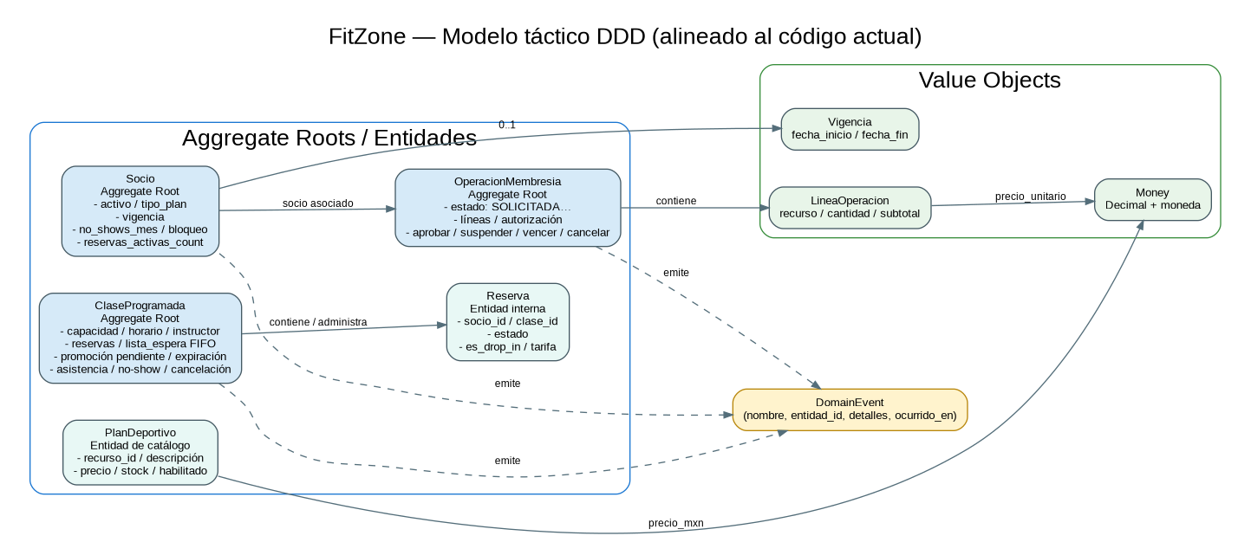

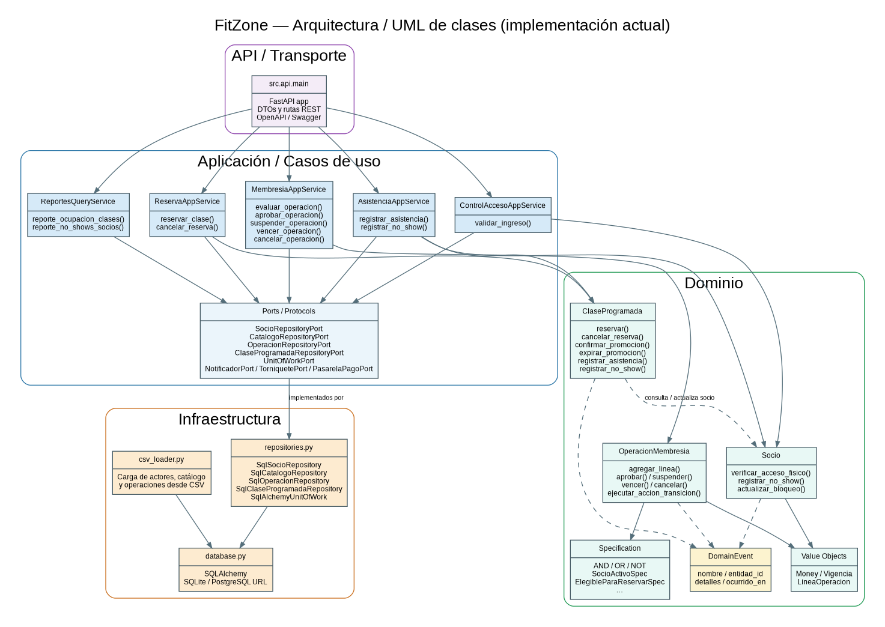

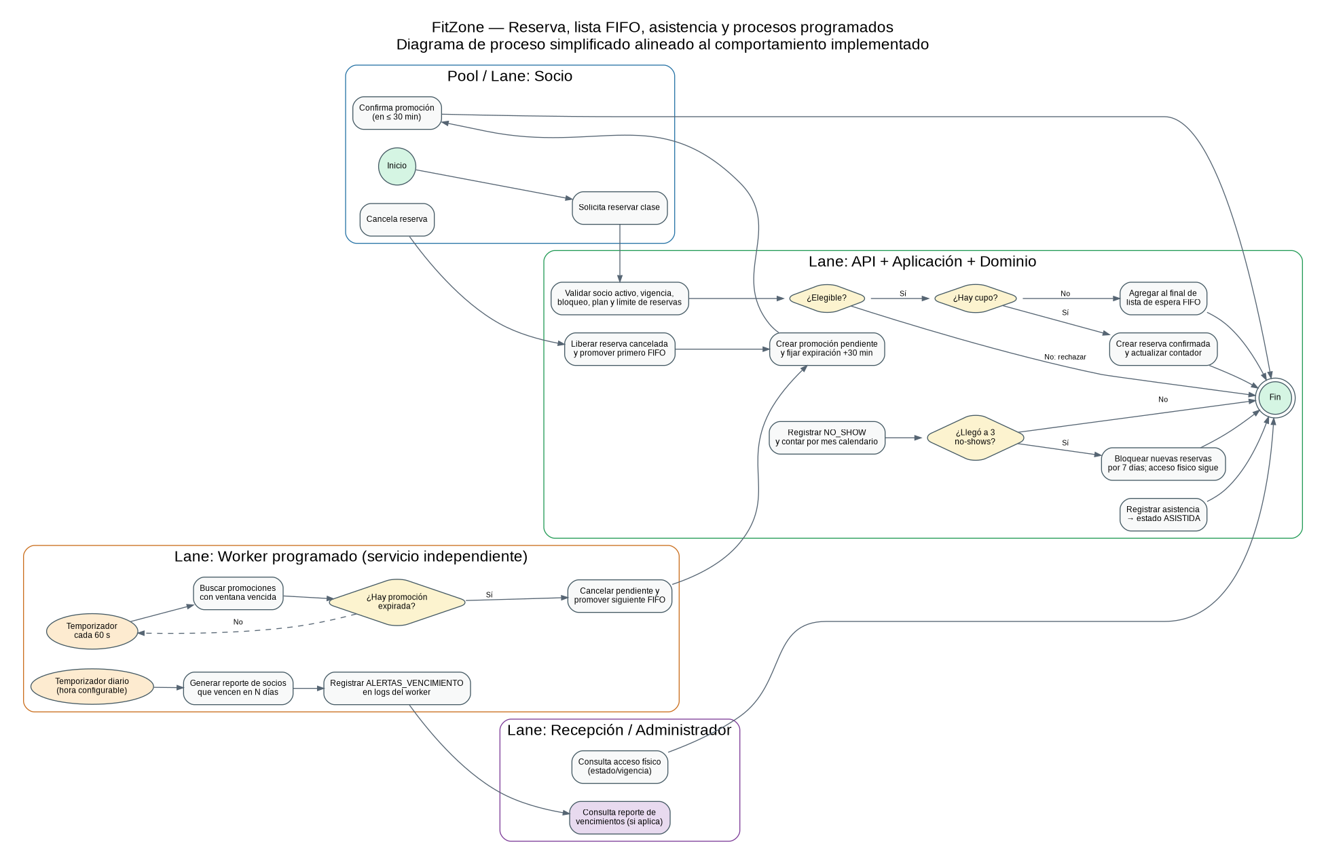
ACTUALIZACIÓN FUNCIONAL — US-018, US-010 Y US-020
Se incorporó procesar_membresias_vencidas() al worker. A partir del día siguiente a fecha_fin, desactiva al socio, transita sus operaciones ACTIVA/SUSPENDIDA a VENCIDA, cancela reservas confirmadas y promociones pendientes, retira al socio de la lista de espera y libera cupos. La promoción posterior respeta FIFO y actualiza contadores. La última fecha de vigencia sigue siendo válida.
US-010 / US-020 — Outbox de notificaciones
Se agregó la tabla notificaciones_outbox y SqlOutboxNotificador. La cancelación de clase encola avisos persistentes para cada socio afectado y ADMIN; la respuesta ofrece clases futuras de la misma disciplina con cupo. La reasignación encola avisos a socios y rechaza un suplente asignado a otra clase con el mismo inicio. La cancelación ordinaria y la expiración automática de promociones también encolan avisos al socio promovido. La consulta GET /api/v1/notificaciones/pendientes está protegida para ADMIN. Los mensajes quedan PENDIENTE; no se afirma entrega externa por correo, SMS o Push.
US-016 — Digest diario
El worker guarda en la outbox un resumen diario de membresías próximas a vencer para ADMIN y conserva el registro estructurado en logs. Se requiere un proveedor externo para la entrega final.
Limitaciones de disponibilidad de instructor
La validación de suplente detecta coincidencia exacta de inicio horario. No existe un directorio ni calendario completo de instructores, y el caso no define duración de clases; por tanto, no se afirma una validación integral de disponibilidad.
Nota operativa sobre vigencias: el archivo oficial de actores no proporciona fechas de inicio ni fin de membresía. Por ello, el sistema deniega el acceso físico cuando la vigencia no está registrada. Administración debe capturar las fechas contractuales reales mediante PUT /api/v1/socios/{actor_id}/vigencia; no se asignaron fechas ficticias a los socios del conjunto de datos.
Anexo — Diagramas BPMN complementarios
El diagrama BPMN general se complementa con los siguientes subprocesos detallados. Los diagramas describen el flujo funcional implementado y sus decisiones; la entrega externa de notificaciones y el torniquete físico permanecen fuera de la integración técnica actual.

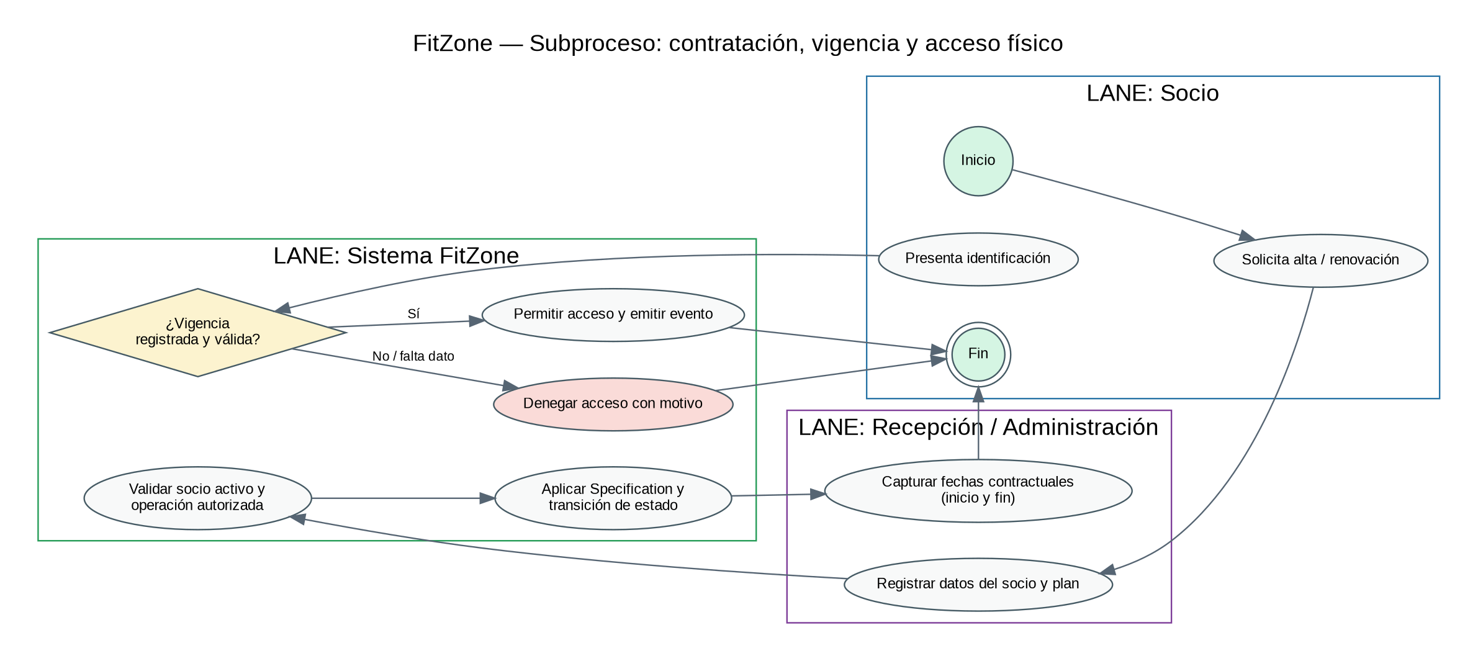
Figura A1. Contratación, captura de vigencia y validación de acceso físico.

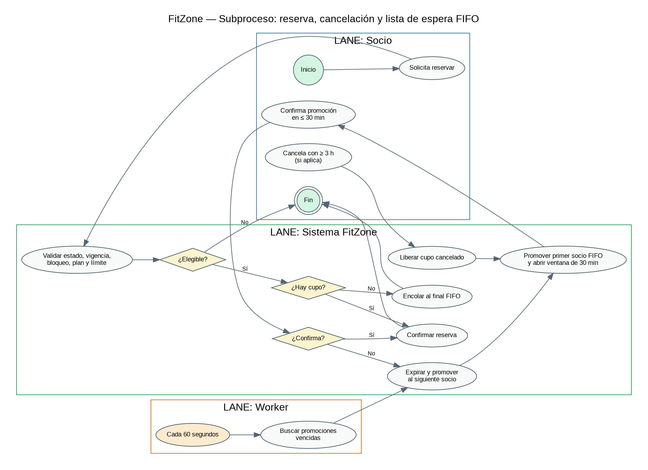
Figura A2. Reserva, cancelación, promoción FIFO y expiración de la ventana de confirmación.

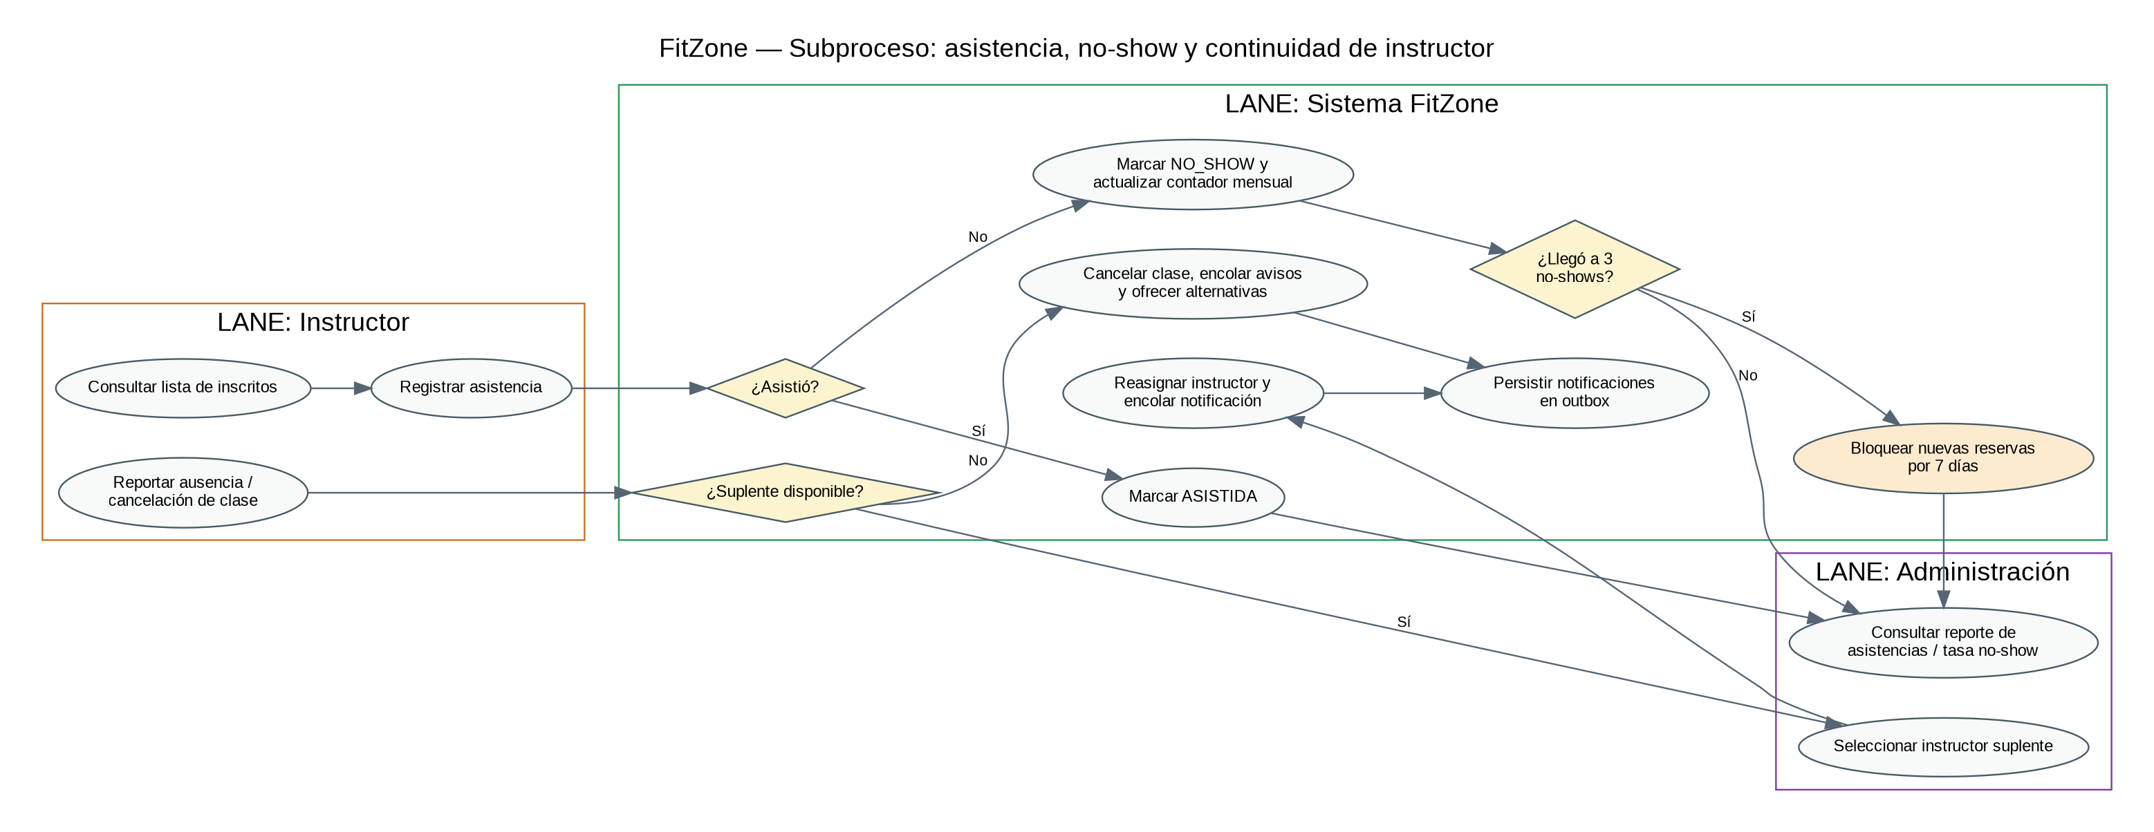
Figura A3. Registro de asistencia, no-show, bloqueo disciplinario y continuidad del instructor.

